Да кМИНИСТЕРСТВО ОБРАЗОВАНИЯ И НАУКИ РОССИЙСКОЙ ФЕДЕРАЦИИ
Федеральное государственное автономное образовательное учреждение высшего образования
Национальный исследовательский ядерный университет
«МИФИ»

ИНСТИТУТ ФИНАНСОВЫХ ТЕХНОЛОГИЙ И ЭКОНОМИЧЕСКОЙ БЕЗОПАСНОСТИ

КАФЕДРА ФИНАНСОВОГО МОНИТОРИНГА

ОТЧЕТ
ПО ЛАБОРАТОРНОЙ РАБОТЕ №3
Методы извлечения больших данных
ПО КУРСУ «РИАС»

Выполнил ________________ Антипенко Д.А. (С22-712).

Преподаватель ______________ Прохоров И.В.

Оценка ___________________ Дата ___________

Москва 2026

Введение
Цель работы: освоить методы работы с большими данными, используя сервисы API ВКонтакте и API Яндекс.Диск.
Для этого предлагается изучить API-запросы, протестировать платформу для отправки API- запросов, создать цикл для извлечения больших данных, применить поиск и кластеризацию в больших данных.
Задание:
- Реализовать следующие запросы к данным социальной сети ВКонтакте через API с помощью HTTP-запроса:
- Кто онлайн в сообществе «Центр карьеры АО «Ил»?
- Собрать все идентификаторы пользователей в указанном сообществе.
- Вывести все последние пять записей нашего сообщества iRootHelp.
- Вернуть всех друзей в сообществе, которые онлайн. Построить гистограмму полученных данных API Вконтакте
- Работа с Яндекс Диском.

Задание 1. Технология извлечения данных из социальной сети ВКонтакте

Методы API социальной сети ВКонтакте
Методы API социальной сети ВКонтакте – имеется 30 методов. В данной лабораторной работе мы рассмотрим некоторые из них. Полный список методов доступен по ссылке https://vk.com/dev/methods
Создадим приложение:
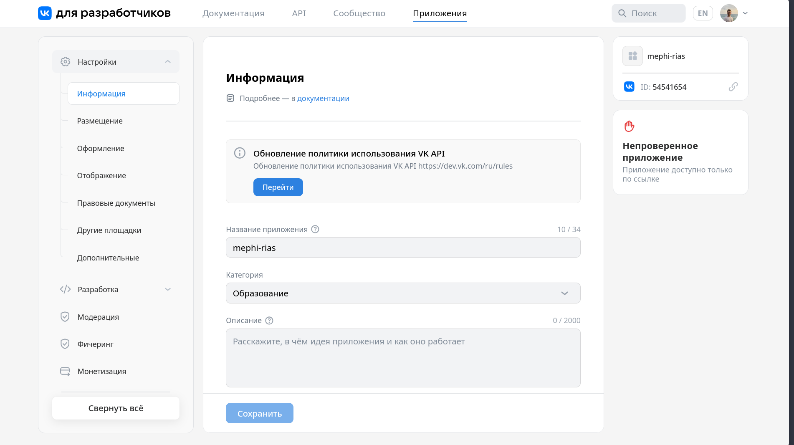
Рисунок 1
Затем привязываем устройство к аккаунту. После этого приложение будет создано, и откроется окно его настроек. Тут нам необходим идентификационный номер приложения и секретный ключ.
Далее с помощью запроса, мы получим code: 54541654
https://oauth.vk.com/authorize?client_id=54541654&redirect_uri=https://oauth.vk.com/blank.html&response_type=code
https://oauth.vk.com/blank.html#code=7099afa11f7112450c
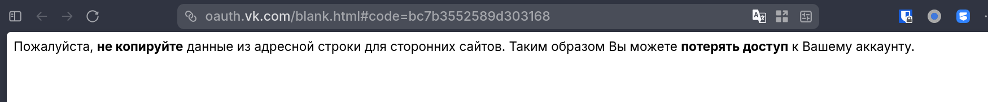
Рисунок 2
Теперь, когда у нас есть ID приложения и code, нужно выполнить следующий запрос в адресной строке браузера, чтобы поменять code на access_token:
oauth.vk.com/access_token?client_id=54541659&client_secret=sAeRZKn9TH1NZh0hqhYu&redirect_uri=https://oauth.vk.com/blank.html&code=52c3ed24847ba36fc1
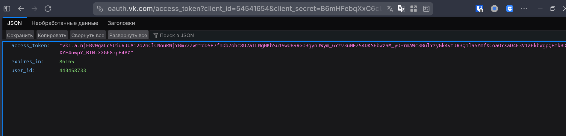
Рисунок 3
Содержимое страницы:
{
"access_token":"vk1.a.njEBv0gaLc5UiuVJUA12o2nClCNouRWjYBm7ZZwrrdD5P7fnDb7ohc8U2a1LWgHKbSu19wUB9RGO3gynJWym_6Yzv3uMFZ54DKSEbWzaM_yOErmAWc3BulYzyGk4vtJR3Q1laSYmfXCoaOYXaD4E3V1aHkbWgpQFmkBDhlP-XYE4nwpY_BTN-XXGF8rpH4A0",
"expires_in":86165,
"user_id":443458733
}
Для работы с API был использован ЯП Python и среда разработки VSCode (на момент сдачи и публикации Лабораторной Работы, все приложения и ключи были удалены в целях приватности).

Была получена текущая дата:
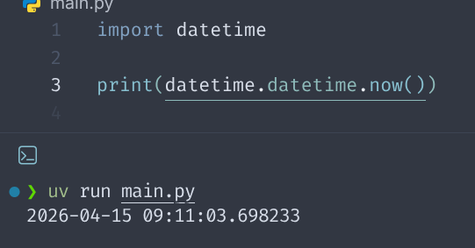
Рисунок 4
Будем рассматривать группу «Центр карьеры АО «Ил»
group_id=207562222.

Получить информацию о пользователях, находящихся онлайн в сообществе «Центр карьеры АО «Ил»:
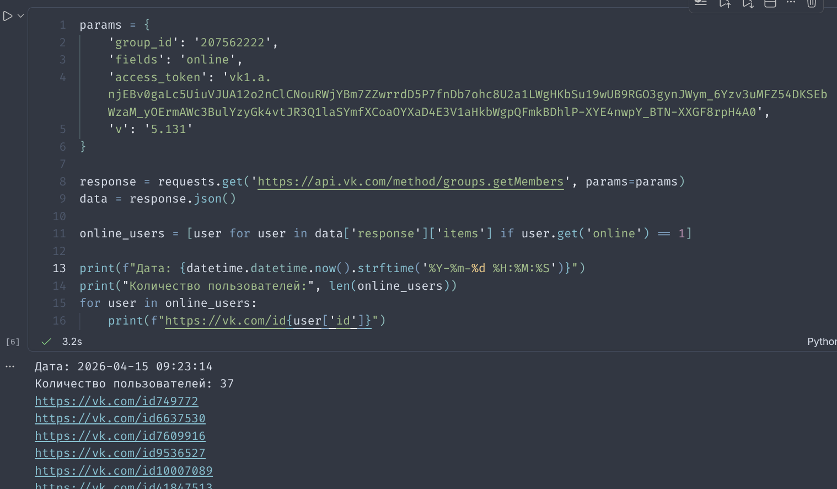
Рисунок 5
С помощью программы на языке Python построим гистограмму распределения пользователей.
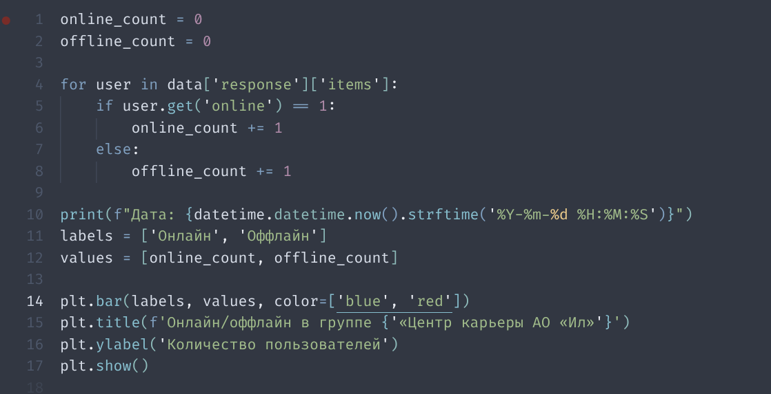
Рисунок 6
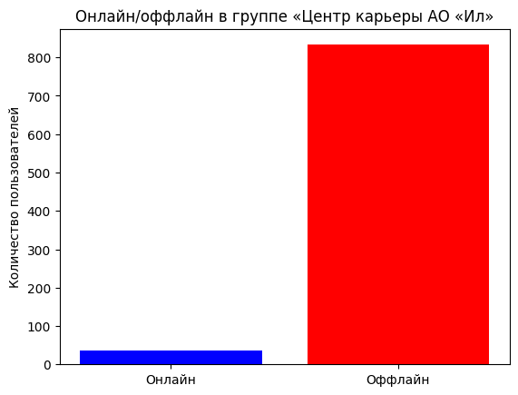
Рисунок 7

Собрать все идентификаторы пользователей в указанном сообществе:
Выполнение задания с помощью программы на языке Python: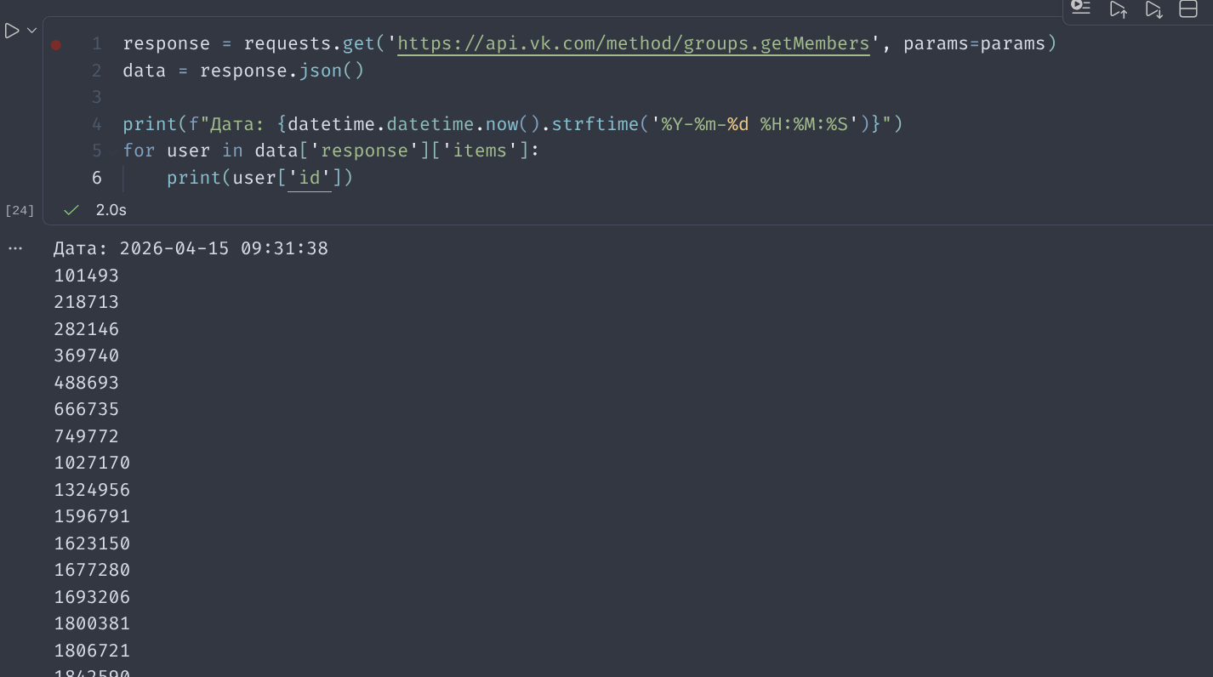
Рисунок 8

Вывести последние пять записей сообщества:
Выполнение задания с помощью программы на языке Python:
Код программы пункта 3 задания 1:
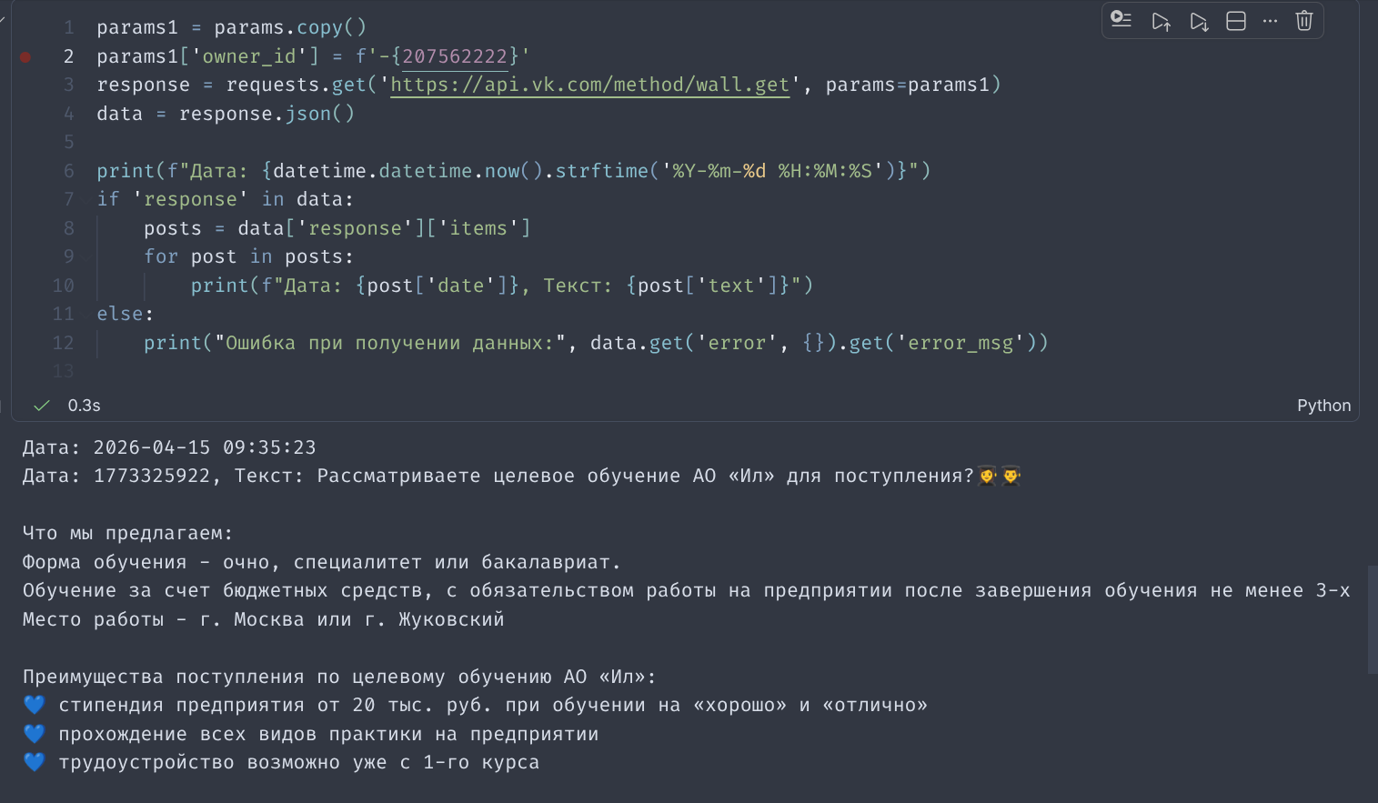
Рисунок 9

Вернуть всех друзей в сообществе, находящихся онлайн:
Выполнение задания с помощью программы на языке Python: 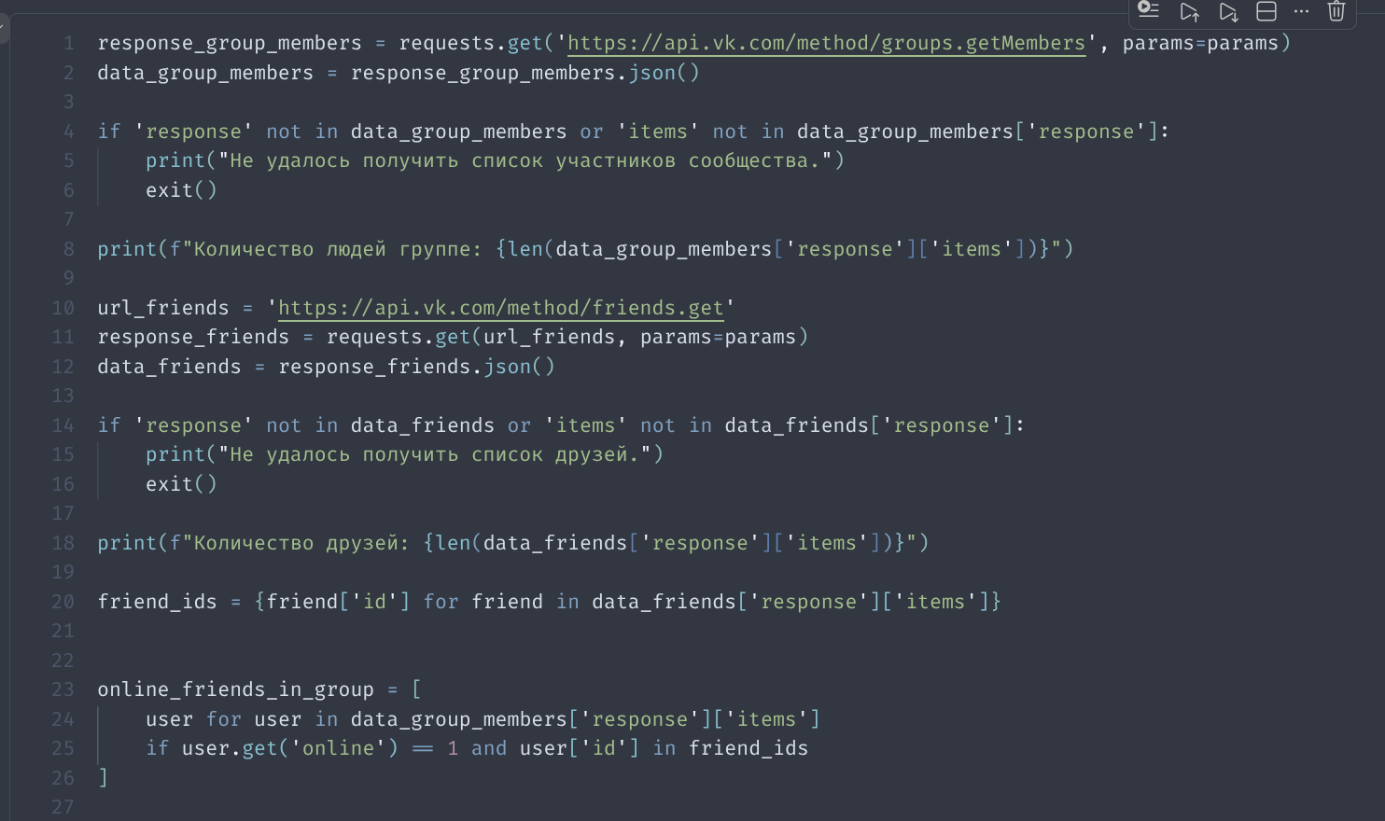
Рисунок 10
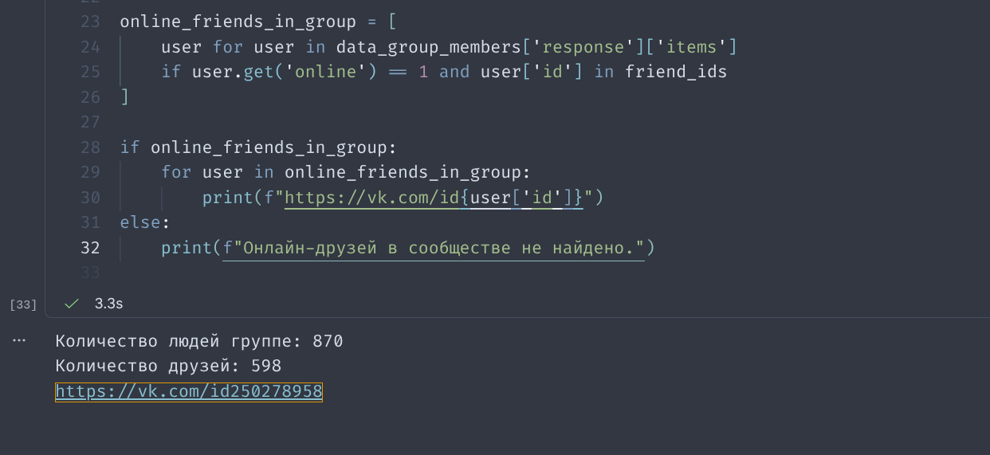
Рисунок 11

Задание 2. Работа с облачным сервисом Яндекс.Диск
Технологии работы с данными, хранящимися в облачном хранилище из приложения Яндекс.Диск, позволяют управлять ресурсами Диска (файлами и папками) посредством пользовательского интерфейса и с помощью HTTP-запросов REST API. Предварительно нужно зарегистрировать аккаунт в Яндексе.
Чтобы зарегистрировать своё приложение, нужно перейти по ссылке https://oauth.yandex.ru/.
Права нужны на запись и чтение диска (или одной директории).
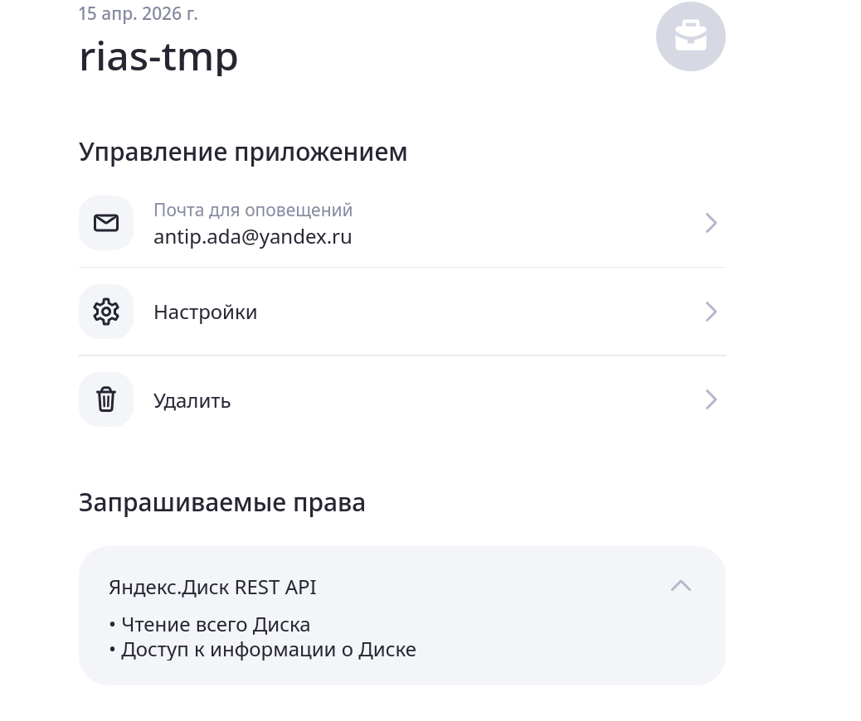
Рисунок 12
Далее необходимо получить отладочный token. С помощью запроса: https://oauth.yandex.ru/authorize?response_type=token&client_id=1ad47da0eaa0473dbcd8c3e430535534
Получен следующий токен:
y0__xDGgsyeBhjLsUAg28fMixfZSDpWdmD8nTnQQGx7mbffUhEVLA
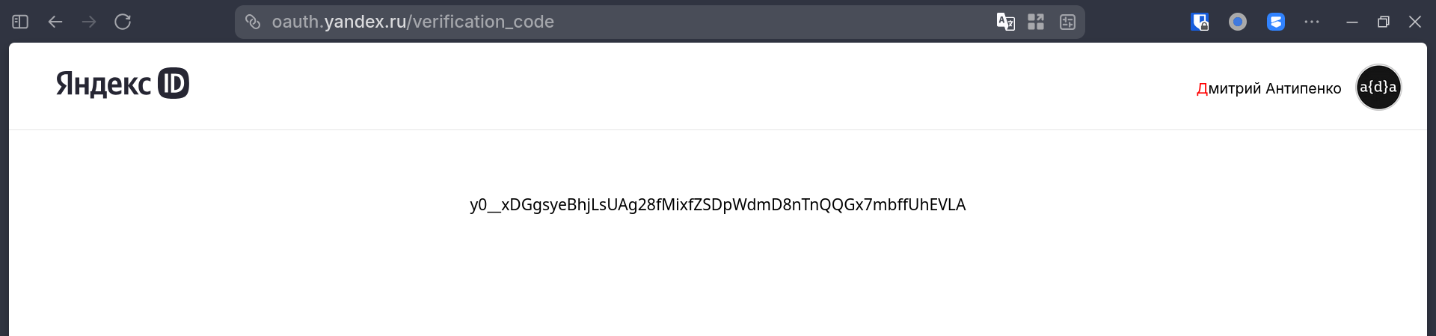
Рисунок 13

Задание выполнено на языке программирования Python:

Получить метаинформацию о диске
Код программы:

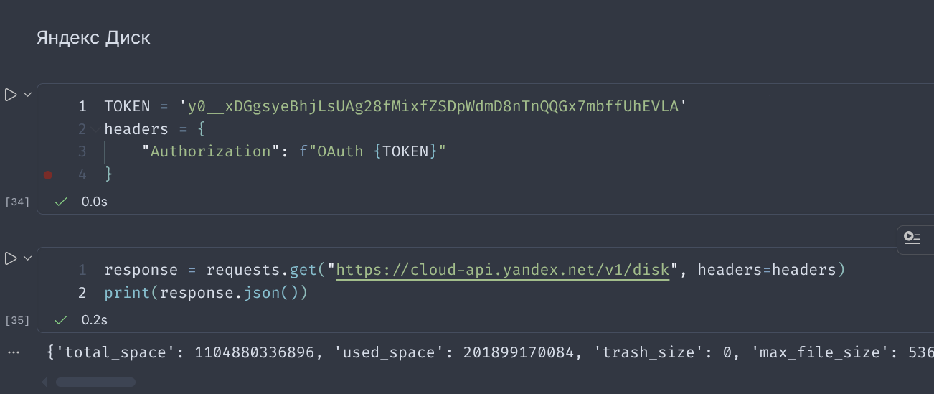
Рисунок 14

Получить метаинформацию о файле или каталоге
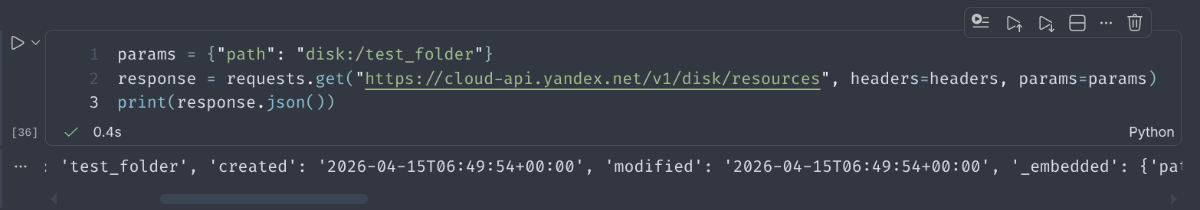
Рисунок 15

Создать папку
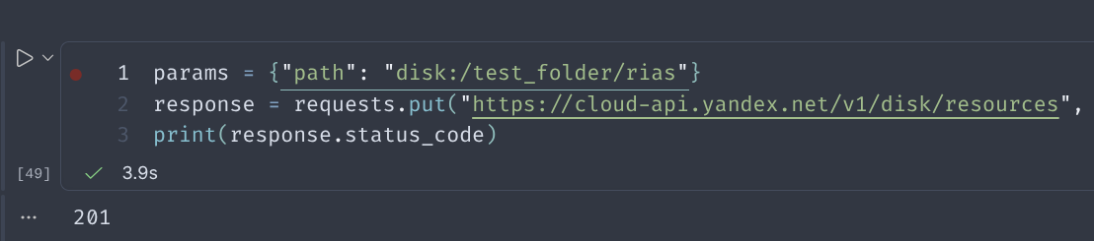
Рисунок 16

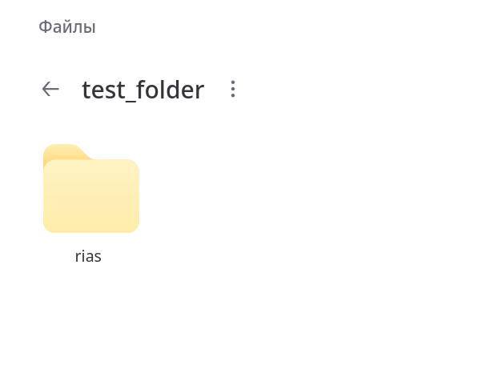
Рисунок 17

Удалить файл или папку
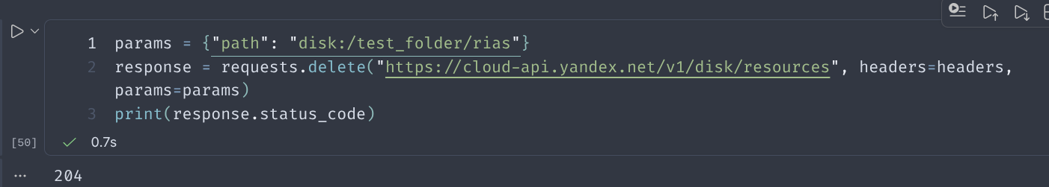
Рисунок 18
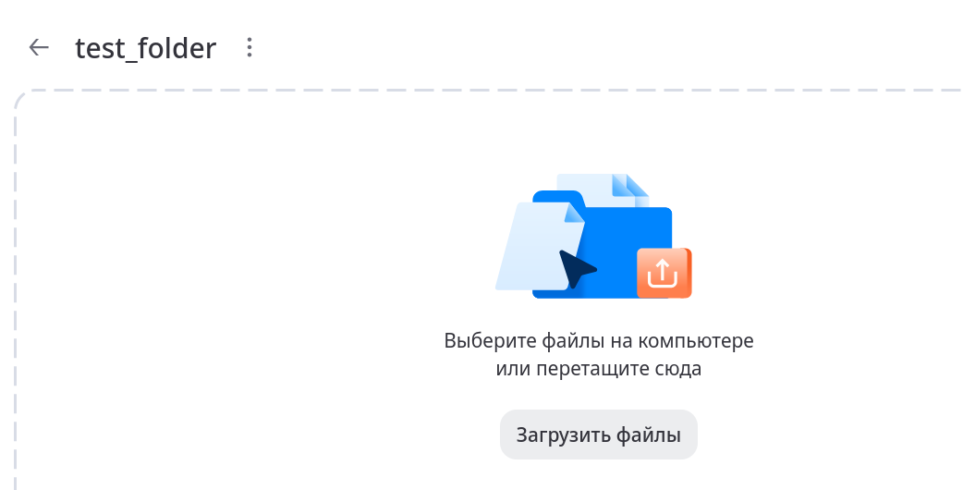
Рисунок 19

Создать копию папки или файла
Заново создадим папку rias в папке test_folder и скопируем её в корень диска.
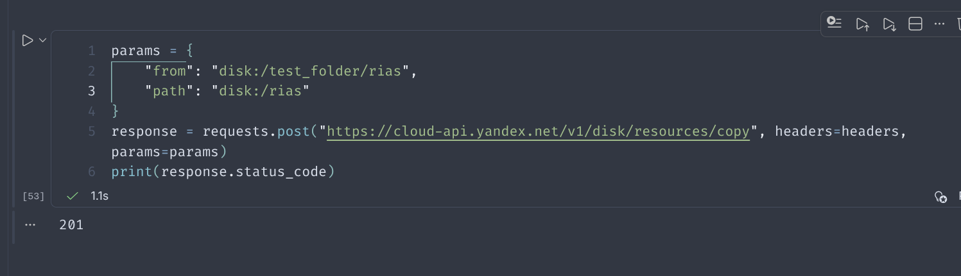
Рисунок 20
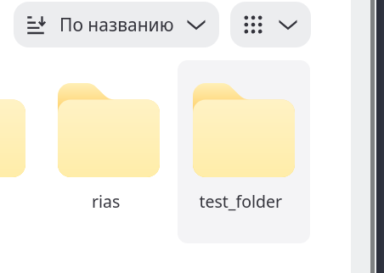
Рисунок 21

Получить ссылку на скачивание файла
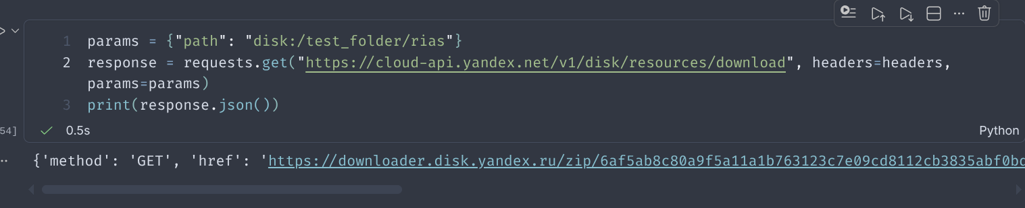
Рисунок 22

Получить список упорядоченный по имени
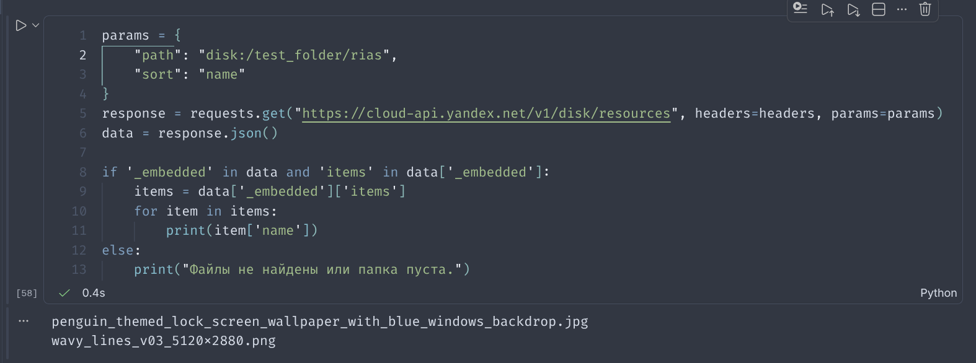
Рисунок 23
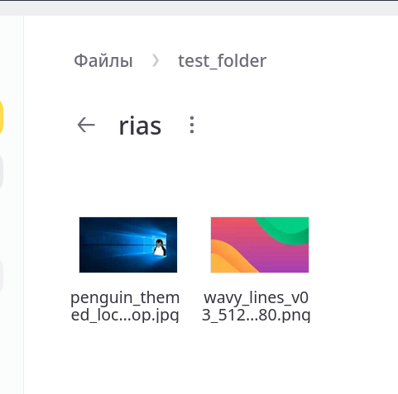
Рисунок 24

Получить список файлов упорядоченный по дате загрузки
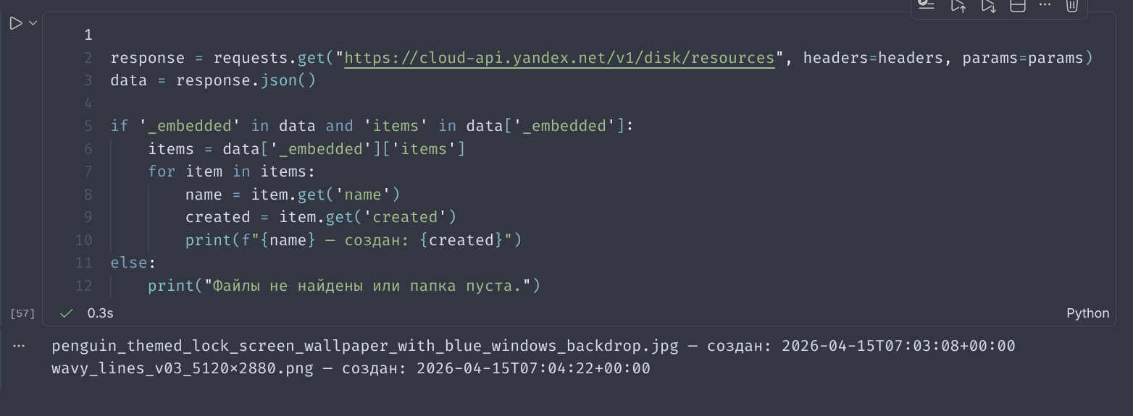
Рисунок 25

Переместить файл или папку
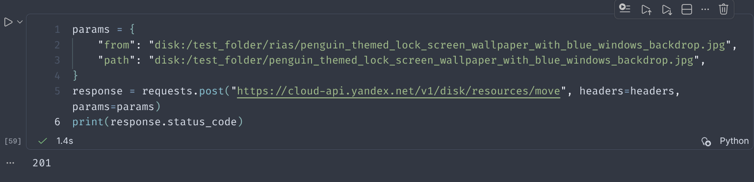
Рисунок 26
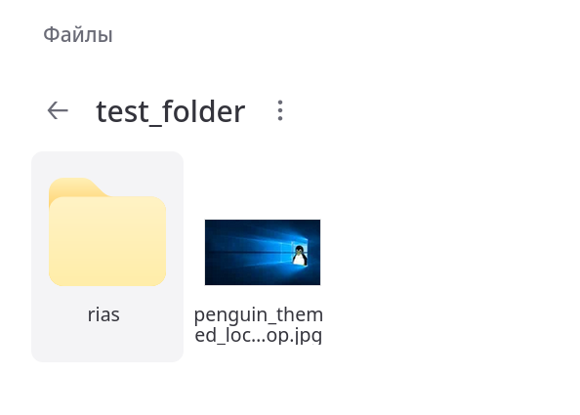
Рисунок 27

Получить список опубликованных ресурсов
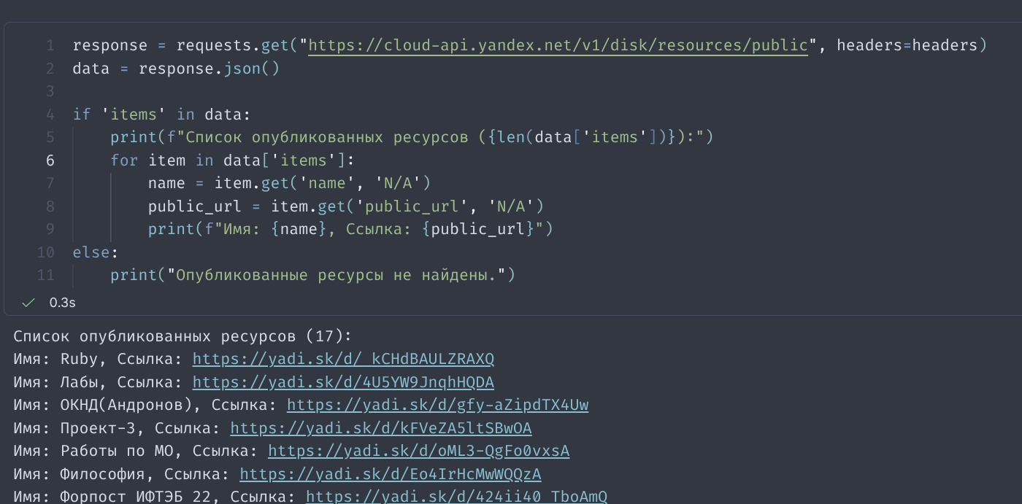
Рисунок 28

Опубликовать ресурс
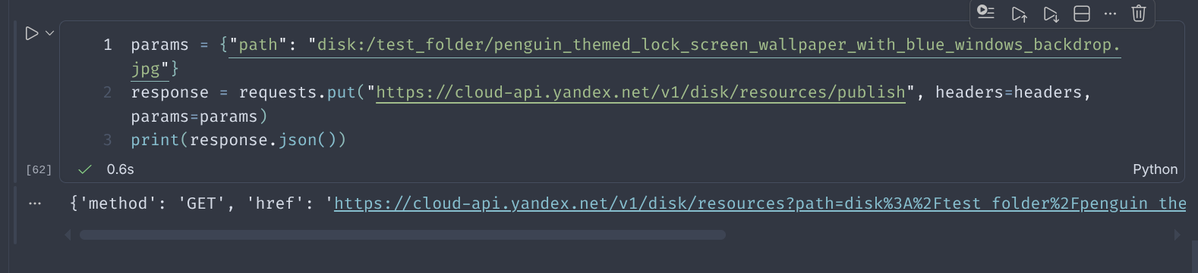
Рисунок 29

Загрузить файл в диск по url
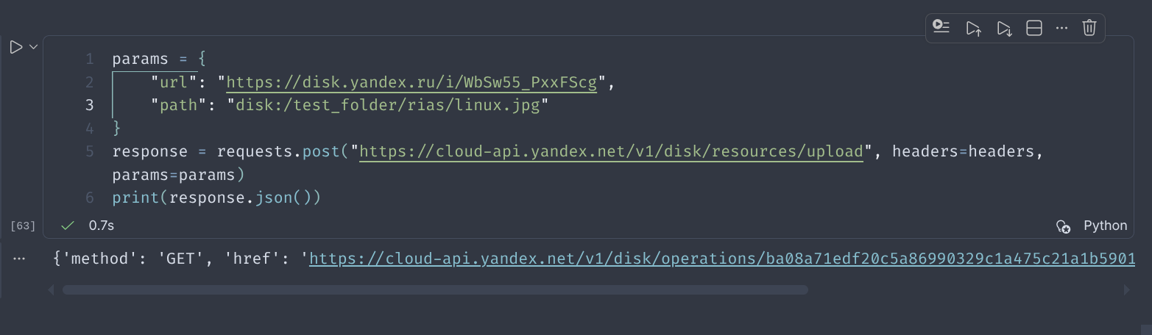
Рисунок 30
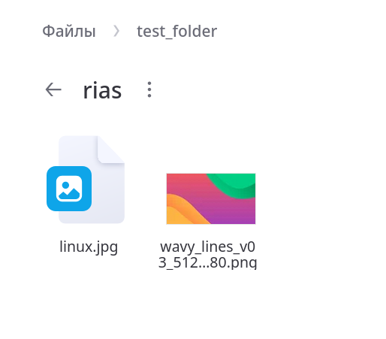
Рисунок 31

Получить ссылку для загрузки файла
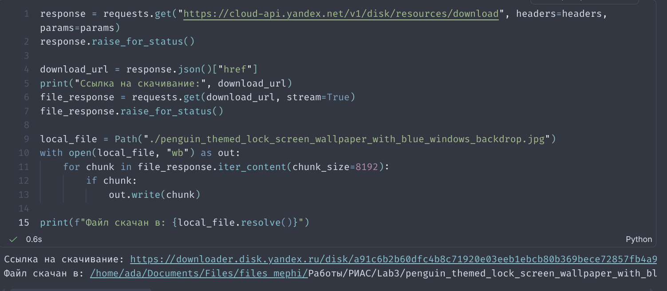
Рисунок 32

Заключение
В ходе работы я ознакомилась с основными методами извлечения данных из социальной сети ВКонтакте и Яндекс Диска с помощью API запросов. Для работы над этим были созданы приложения: ВК и Яндекс, а также получены соответствующие токены для авторизации.
На основе полученных знаний были осуществлены запросы по извлечению записей сообщества из социальной сети ВКонтакте, идентификаторов и списков участников сообщества. Для полученных с помощью API ВКонтакте данных о пользователях построена гистограмма распределения пользователей, находящихся онлайн и оффлайн.
В ходе выполнения заданий применены запросы, позволяющие вывести информацию о содержимом Яндекс Диска, а также запросы по управлению файлами и папками Яндекс Диска.

